Из этого списка сразу исключим тот памятник, который стоит в Питере в Институте экспериментальной медицины. Здесь увековечена память о тех собаках, над которыми проводились опыты физиологом Иваном Павловым.
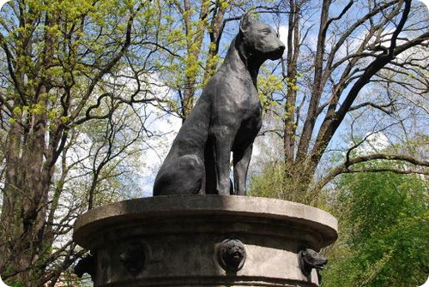
Памятник собаке Павлова
Отдавая должное отечественной науке, лучшие друзья человека, доверяя ему, были жертвами, сами того не осознавая. Так что этот памятник можно назвать монументом безымянной собаке, жертве медицинских экспериментов. Если же говорить о вполне конкретных собаках-героях и о тех обелисках, что увековечили их память, то лучше по порядку.
Сенбернар Барри – вполне реальный персонаж начала 19 века. О том, что именно сенбернары испытывают исключительную любовь к человеку, не знает разве лишь тот, кто вообще ничего не знает о собаках. Барри исполнял в этом далеком веке свою обычную нелегкую работу: спасал людей в горах. Снежные заносы в Альпах всегда уносили тысячи человеческих жизней. Барри, по мере сил, пытался исправить эту печальную статистику. 40 спасенных жизней – это серьезный результат, за который уже стоит ставить памятник.
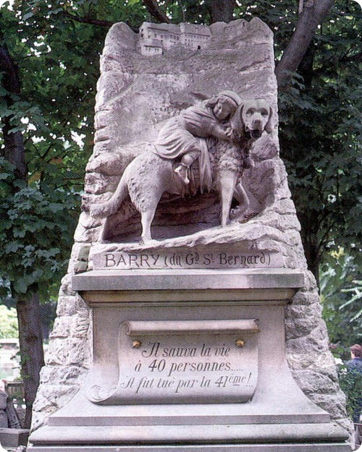
Памятник Сенбернару Барри
Но все в этой истории оказалось еще трагичнее: при спасении очередного погребенного в снегах, легендарный Барри был тяжело ранен: наполеоновский солдат принял его за волка… Потом лечение, почетная пенсия, а спустя восемь десятилетий – в 1989 году – Барри поставили памятник в Париже. Причем очень трогательный: на сенбернаре сидит девочка, а он, во весь опор, уносит ее от опасного места.
Скайтерьер Бобби – символ преданности. Этот монумент установлен в Шотландии, на одном из кладбищ. И это – очень печальная история о преданности собаки своему хозяину.
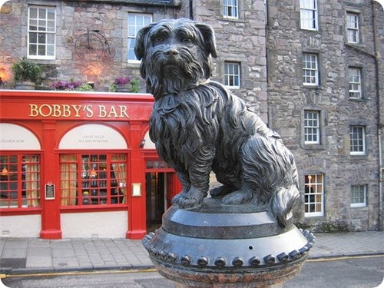
Памятник Скайтерьеру Бобби

Молодой лохматый скайтерьер Бобби не смог перенести смерти своего хозяина. И в течение 14(!) лет приходил и ночевал у его могилы. Пса сначала гнали, потом – поняли и даже дали ему специальный охранительный ошейник. В год смерти Бобби впечатлительные шотландцы скинулись и поставили ему памятник.

Собака-поводырь – это уже из памятников второй половины 20 века. Сама профессия эта была востребована временем и исключительными качествами собак. Что уж говорить: даже в России, наконец, признали, что эти обученные животные способны помочь людям с ограниченными возможностями – слепым, так как не могут, в силу разных причин, сиделки и медсестры.
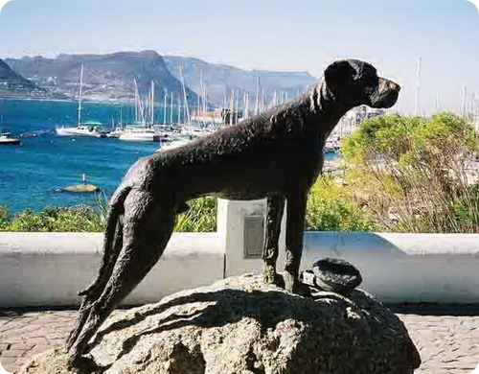
Именно эти собаки – разных пород – после специальной дрессировки помогут слепому аккуратно спуститься по лестнице, перейти улицу, не споткнуться о препятствия… Как ни жаль, но именно эти псы живут не очень долго, поскольку растрачивают свои нервы и силы на то, чтобы спасти своих хозяев от опасностей. Немцы первыми оценили эту самоотверженность и тридцать лет назад поставили памятник собакам-поводырям в Берлинском зоопарке.
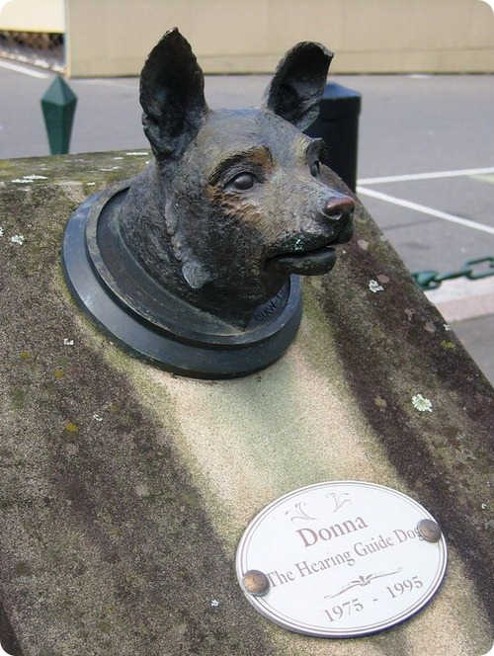
Памятник собаке Донне
Так же есть памятник в Сиднее собаке Донне, она занесена в книгу рекордов Гиннесса, как самая долго-живущая собака-поводырь. Она служила верой и правдой своему хозяину Джону Хогану.

Колли, по имени Шеп – из той же оперы, что и преданный Бобби. Как и положено шотландской овчарке, Шеп помогал своему хозяину-пастуху в охране овец, правда, не в Шотландии, а в США. Однажды хозяин умер, и его тело отправили поездом…
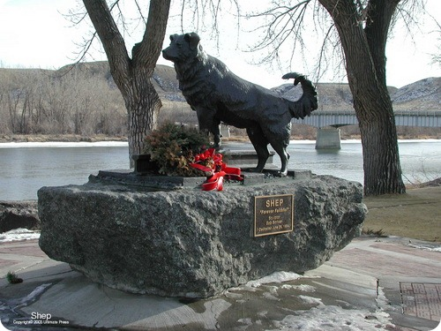
Памятник Колли Шеп
Собака сопровождала хозяина в течение всей этой скорбной процедуры, а потом каждый день в определенный час прибегала к станции, встречая поезда. И так на протяжении долгих шести лет… Здешние железнодорожники не смогли не отметить эту преданность колли. И соорудили псу памятник на склоне холма.

Родился пес Хатико в ноябре 1923 года в японском городе Акита. Вскоре после своего рождения он был подарен профессору Хидэсабуро Уэно.
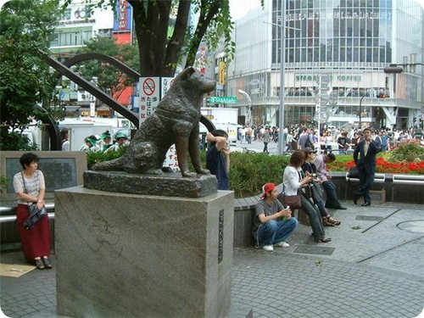
Памятник Хатико
В мае 1925 года професор умер от инфаркта. Тогда Хатико уже исполнилось полтора года. И он продолжал ждать своего хозяина… Каждый день он приходил на станцию Сибуя, как и раньше, и ждал профессора до самых сумерек.

Балто совершил настоящий подвиг. В городке Ном на Аляске (1925 год) разразилась эпидемия дифтерии, грозившая унести жизни многих людей. Спасительную сыворотку необходимо было доставить из ближайшего города Ненана, что в 600 милях (несколько больше 1000 километров) от Нома.
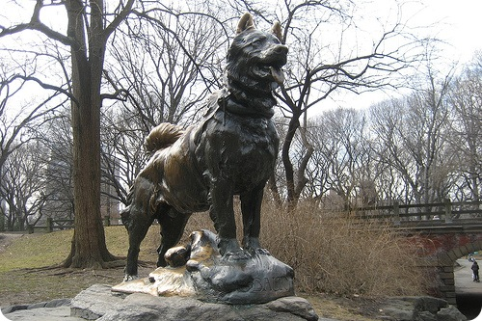
Памятник Балто в Центральном парке Нью Йорка
В сложнейших условиях затяжной пурги, на нескольких собачьих упряжках, эстафетой за пять дней (вместо девяти по прогнозам) был доставлен драгоценный груз. На последнем этапе пути упряжку из 13 собак вел вожак Балто, его знала вся Аляска. Обессиленный и замерзший каюр не мог управлять упряжкой. Балто сам выбрал нужный путь и довел упряжку до Нома.
В вестибюле станции метро "Менделеевская" находится памятник бродячей собаке. Бронзовый пес, который лежит на постаменте, почесывая задней лапой ухо, призван напомнить людям, что в этом мире они в ответе за всех живых существ, и особенно за тех, кто слабее и зависит от них. Появлению бронзовой дворняги предшествовала нашумевшая история, в переходе станции "Менделеевская" был жестоко убит пес Мальчик, который там, при станции метро, и жил.
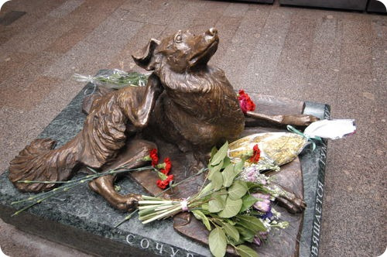
Памятник дворнягам – "Сочувствие"
Его хорошо знали и любили пассажиры, опекали работники подземки. По рассказам очевидцев происшествия, молоденькая девушка, фото-модель Юлия Романова, шла по переходу со своим стаффордширским терьером. Увидев спящего Мальчика, она вдруг попыталась натравить на бродягу своего любимца, а потом достала нож и нанесла собаке шесть ударов в грудь, спину и область паха. Спасти Мальчика не удалось. Экспертиза признала Романову невменяемой.
На Южном шоссе в Тольятти открыт памятник псу по кличке Верный, который семь лет ждал своих хозяев на одном месте. Владельцы собаки погибли в автокатастрофе. Пес при аварии практически не пострадал и с тех пор постоянно в течении семи находился вблизи места ДТП вплоть до своей смерти.
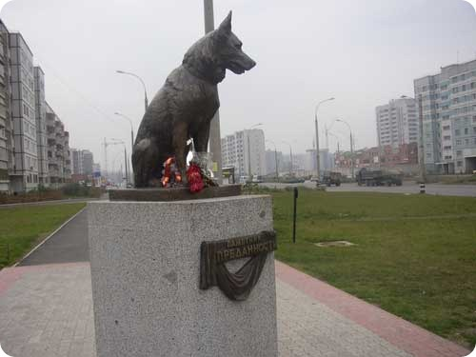
Памятник псу по кличке Верный
Бронзовая скульптура высотой полтора метра установлена на гранитном постаменте таким образом, чтобы проезжающим по Южному шоссе казалось, будто собака поворачивает голову вслед за машинами.

Итальянский рабочий Карло Сириане подобрал как-то маленького щенка черно-белой масти. Подросший пес стал любимцем всей семьи, а хозяина ежедневно сопровождал утром и встречал вечером на автобусной остановке. Так и прозвали его – Фидо, что означает "верный". Но однажды после бомбёжки (30 декабря 1943 г.) знакомого автобуса долго не было: (14 лет, каждый вечер приходил Фидо к остановке и ждал.
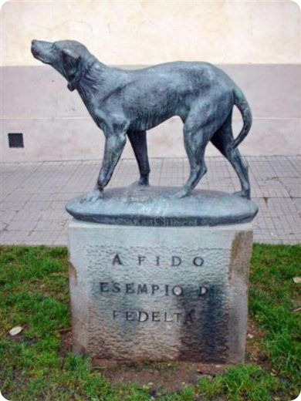
Памятник псу по кличке Фидо
Памятник открыли в декабре 1957 года в городе Борго-Сан-Лоренцо. На это торжество вдова Карло Сориане привезла верного пса, которого наградили выбитой в его честь золотой медалью. Через два года собаки не стало. Но остался памятник с короткой надписью на постаменте: "Фидо. Образец преданности".

